Mohairtuch  Ca. 80cm x 190cm | Verbrauch:  2 x 50g Silkhair Print (hier Fb.374)  70% Mohair 30% Seide  Lfl.400m  Stricknadel Nr. 5
Grundmuster:
Glatt rechts: Hinreihe rechts Rückreihe alle Maschen links str.
Anleitung:
5Ma mit Nadel Nr.5 anschlagen und eine Rückreihe links stricken. Die Mittelmasche markieren.
- Reihe: Randmasche, 1 Masche aus dem Querfaden, 1 Masche rechts, 1 U, Mittelmasche rechts, 1U, 1 Ma rechts 1 Masche aus dem Querfaden, Randmasche
- Reihe und alle folgenden Rückreihen, alle Maschen links stricken
- Reihe: Randmasche, 1 Masche aus dem Querfaden, 3 Maschen rechts, 1 U, Mittelmasche rechts, 1 U,3 Ma rechts, 1 Masche aus dem Querfaden stricken, Randm.
- Rückreihe
- Reihe: Randmasche, 1 Ma aus dem Querfaden, 5 Ma rechts, 1 U, Mittelmasche rechts, 1 U, 5 Ma rechts, 1 M aus dem Querfaden, Randmasche

Wenn 119 Maschen erreicht sind mit der Bordüre lt. Strickschrift beginnen. Die Zunahmen weiter stricken. Links und rechts entsteht dann nach 18 Zunahmen ein neuer Rapport.
Das Tuch mit 6 Reihen kraus rechts beenden (d.h. Hin-und Rückreihe rechts).

Tipp: die Umschläge nicht verschränkt stricken, sonst schließt sich das Loch

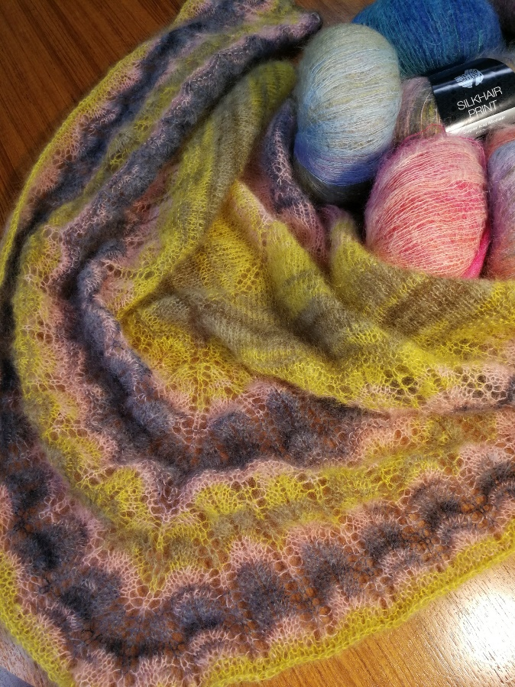

Viel Spaß beim Stricken  Jutta Pottmeier | im Juli 2019

